Ime i prezime učenika:____________________________________

- Spoji pravilno:

STARI ZAVJET |  | 10 BOŽJIH ZAPOVIJEDI
 | NOVI ZAVJET |  | 2 ZAPOVIJEDI LJUBAVI
 |  |  | MOJSIJE
 |  |  | ISUS
- Dopuni zapovijed:

Ja sam Gospodin___________________________________________________

- U tablicu upiši ponuđene riječi koje govore što je dobro, a što loše u odnosu prema Bogu: psovka, molitva ,razgovor o vjeri, zaklinjanje, zahvaljivanje Bogu, vjerovanje horoskopima.

DOBRO | LOŠE

- Kršćani slave nedjelju kao dan Gospodnji od događaja :

- Isusova rođenja
- Isusove smrti
- Isusova uskrsnuća

- Peta božja zapovijed nas poziva da čuvamo život, u sljedeće rečenice umetni riječi: gospodar , zdravlje, bližnjega, roditelji, život ,Bog

- ŽIVOT mi daje _________
- TIJELO mi daju ____________
Zato sam UPRAVITELJ svoga tijela, a ne_______________!
Pozvan sam da: 1. ljubim SEBE i svoga ________________
2. Čuvam svoj __________ (promet, igra)
3. Čuvam svoje ___________ (bolest, ovisnosti – droga, pušenje)

- Zaokruži točane odgovor-e:
*Možemo reći da je NEDJELJA:  - a) dan susreta s Bogom  - b) dan odmora od posla  - c) dan susreta s braćom i sestrama  d) dan zidanja kuće  - e) dan radosti | *Boga ljubi onaj tko izgovara IME BOŽJE I SVETACA:  - u božićnoj pjesmi  - u psovkama  - s poštovanjem  - u molitvi

- Koja Božja zapovijed poziva na poštovanje i ljubav prema roditeljima? Napiši ju.
________________________________________________________________
8. Spojite točne odgovore: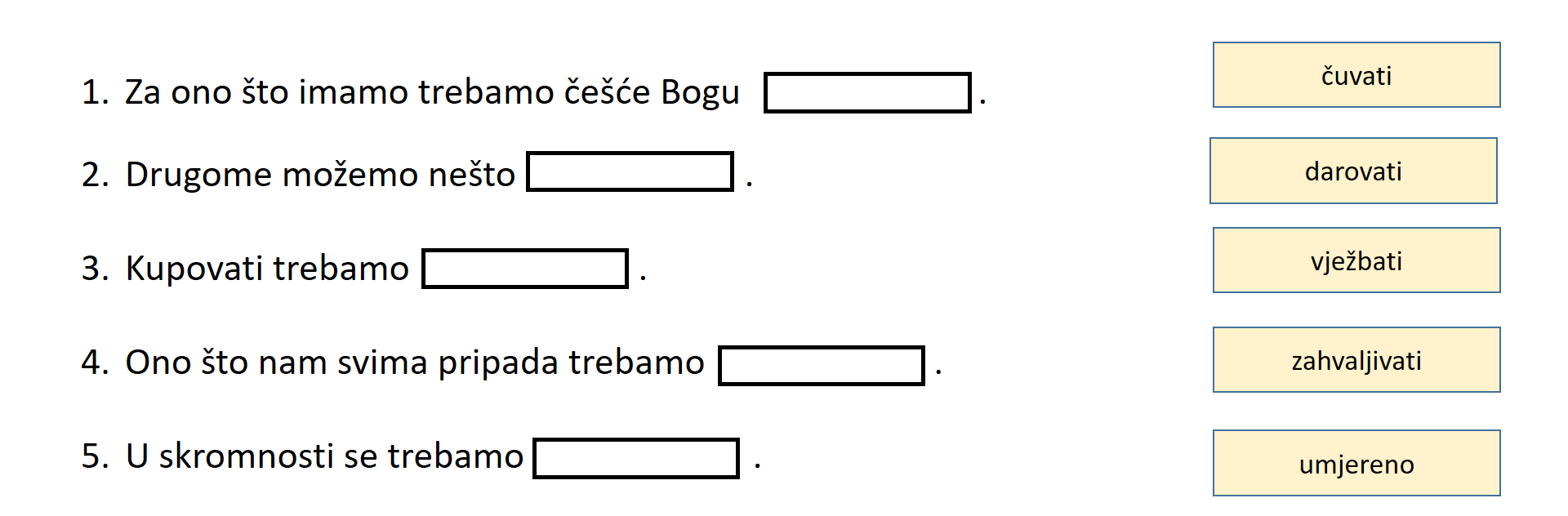
9. Sjeti se 7. i 10. Božje zapovijedi ! Napiši što je prikazano na crtežima :
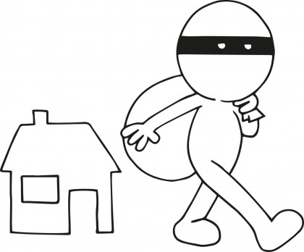 |  | 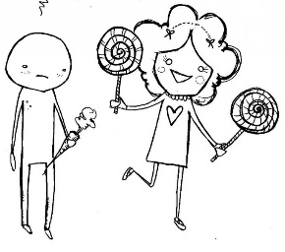

10. Zaokruži:
11.Napiši još neke oblike kršenja 8 Božje zapovijedi:
